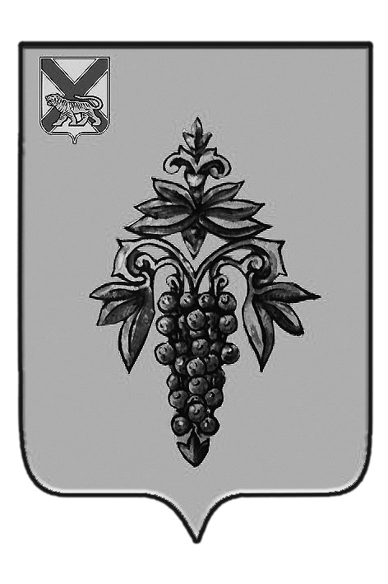

АДМИНИСТРАЦИЯ
ЧУГУЕВСКОГО МУНИЦИПАЛЬНОГО ОКРУГА
ПРИМОРСКОГО КРАЯ

ПОСТАНОВЛЕНИЕ

с. Чугуевка

О внесении изменений в постановление администрации Чугуевского муниципального округа от 10.06.2022 года № 488 - НПА «Об утверждении Порядка и условий расходования средств, направленных на финансирование мероприятий по увековечиванию памяти военнослужащих, лиц, проходящих службу в войсках национальной гвардии Российской Федерации и имеющих специальное звание полиции, в случае их гибели (смерти) в ходе участия в специальной военной операции на территориях Донецкой Народной Республики, Луганской Народной Республики и Украины, погребение которых осуществляется на территории Чугуевского муниципального округа»

В соответствии с Федеральным законом от 06 октября 2003 года № 131-ФЗ «Об общих принципах организации местного самоуправления в Российской Федерации», постановлением Администрации Чугуевского муниципального округа от 13.01.2022 № 07-НПА «О Порядке использования бюджетных ассигнований резервного фонда администрации Чугуевского муниципального округа», руководствуясь статьей 43 Устава Чугуевского муниципального округа, администрация Чугуевского муниципального округа

ПОСТАНОВЛЯЕТ:

- Внести в постановление администрации Чугуевского муниципального округа от 10.06.2022 года № 488 - НПА «Об утверждении Порядка и условий расходования средств, направленных на финансирование мероприятий по увековечиванию памяти военнослужащих, лиц, проходящих службу в войсках национальной гвардии Российской Федерации и имеющих специальное звание полиции, в случае их гибели (смерти) в ходе участия в специальной военной операции на территориях Донецкой Народной Республики, Луганской Народной Республики и Украины, погребение которых осуществляется на территории Чугуевского муниципального округа» (далее – постановление) следующие изменения:
  - в наименовании, по всему тексту постановления, по всему тексту порядка, слова «военнослужащих, лиц, проходящих службу в войсках национальной гвардии Российской Федерации и имеющих специальное звание полиции, в случае их гибели (смерти) в ходе участия в специальной военной операции на территориях Донецкой Народной Республики, Луганской Народной Республики и Украины» заменить словами участников специальной военной операции, а так же лиц, призванных на военную службу по мобилизации, в случае их гибели (смерти) в ходе участия в специальной военной операции»;
  - порядок дополнить пунктом 1.1.(1) следующего содержания:
«1.1.(1) Под участниками специальной военной операции, а также лицами, призванными на военную службу по мобилизации, понимаются граждане, являющиеся участниками специальной военной операции, а также лица, призванные на военную службу по мобилизации:
- в отношении которых, в случае их гибели (смерти) в ходе участия в специальной военной операции, проведены мероприятия по увековечиванию памяти на территории Чугуевского муниципального округа;
- зарегистрированные по месту жительства на территории Чугуевского муниципального округа, в отношении которых, в случае их гибели (смерти) в ходе участия в специальной военной операции, проведены мероприятия по увековечиванию памяти на территории Приморского края.»;
1.3. пункт 1.4. порядка изложить в новой редакции:
«1.4. За счет средств, предусмотренных настоящим Порядком, осуществляются следующие расходы:
- оплата услуг по захоронению Погибших, либо компенсация расходов лицу, осуществившему оплату услуг по проведению захоронения Погибших, согласно перечню услуг по захоронению Погибших (согласно приложению);
- оплата услуг по проведению поминальных мероприятий Погибших, либо компенсация расходов лицу, осуществившему оплату услуг по проведению поминальных мероприятий Погибших.».
2. Настоящее постановление подлежит официальному опубликованию и распространяет свое действие на правоотношения, возникшие с 1 января 2023 года.

Глава Чугуевского  муниципального округа,  глава администрации | Р.Ю. Деменев

